Unidad VI
Karla Montserrat Ureña zamora
1.-CUAL ES LA RESISTENCIA DE UN TOSTADOR SI 120V PRODUCE UNA CORRIENTE DE 4.2a
en este problema usaremos la ley de ohm
$I=\frac{v}{r}$
R=$\frac{v}{i}=\frac{120v}{4.2a}=28.57A$
2.-UNA SECADORA ELECTRICA DE ROPA TIENE UN ELEMENTO CALENTADOR CON UNA RESISTENCIA DE 8.6 OHM.
A)¿CUAL ES LA CORRIENTE DE DICHO ELEMENTO CUANDO ESTA CONECTADO A UNA FUENTE DE 240 OHM?
B)¿CAUANTA CARGA PASA EN EL ELEMENTO EN 50MNTS ?
SOLUCIÒN:
R=8.6
V=240
$I=\frac{V}{R}=\frac{dq}{dt}$ $\frac{v}{r}=\frac{240}{8.6}=27.90a$ $\left(−50mm\left(\frac{60}{1}\right)\right)=30005$
3.-UN OBJETO ELECTRICO CONDUCE A 240 SI EL VOLTAJE SE CAE 15% ¿CUAL SERIA LA CORRIENTE ASUMIENDO QUE NADA MAS CAMBIA?
B) SI LA RESISTENCIA DEL OBJETO SE REDUCE 15% CUANTO SERIA EN 245vol
A) $I=\frac{V}{R}$ $\frac{240}{6.50}=36.923$ $\frac{204}{36.923}=5.52A$
B) $I=\frac{V}{R} = I=\frac{240v}{31.4ohm}=7.64A$
4.-CUAL ES EL CONSUMO DE POTENCIA MAXIMO DE UN REPRODUCTOR DE CD A 3.0 QUE GENERA UNA CORRIENTE ELECTRICA DE 270ma
SOLUCIÒN:
$P=IV =\left(0.270\right)\left(3.0v\right)=0.81w$
5.-EL ELEMENTO CALENTADOR DE UN HORNO ELECTRICO ESTA PARA PRODUCIR 3.3kw DE CALOR CUANDO SE CONECTA A UNA CORRIENTE DE 240 ¿ CUAL DEBE SER LA RESISTENCIA ?
SOLUCIÒN:
P=$\frac{R^{2}}{R}=\frac{3.3}{240}=17.45 Ohm$
6.-

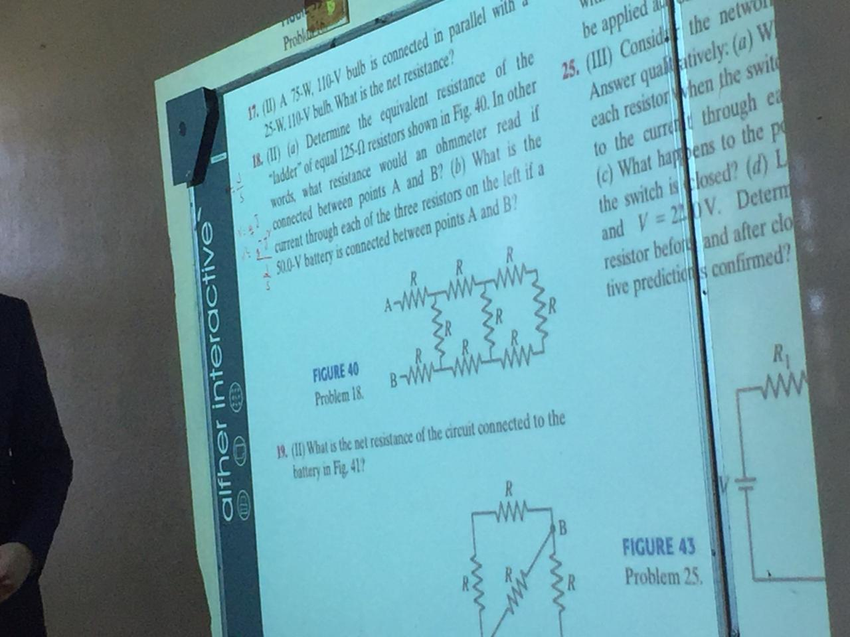
This is a caption
ahora le daremos solucion al ejercicio de la imagen
1.-$\frac{1}{rea}=\frac{1}{r}+\frac{1}{Σ4}=\frac{3r+r}{3r^{2}}=\frac{4r}{3r}=\frac{4}{3r}=req=\frac{3r}{4}$
2.-$r+r+req=2r+\frac{3}{4}r$
3.-$\frac{1}{req}=\frac{1}{r}+\frac{1}{2r+req}=\frac{2r+\frac{3}{4}r+r}{r\left(2r+\frac{3}{4}r\right)}=\frac{\frac{15}{4}r}{r\left(\frac{11}{4}r\right)}$

